**2023年7月Essential Science Indicators（ESI）**

**数据报告**

2023年7月13日更新

The Essential Science Indicators database has been updated as of July 13, 2023, to cover a 10 year and 4-month period, January 1, 2013 – April 30, 2023. Data is updated bi-monthly (six times a year). This is the Second bi-monthly update of 2023.[1]



**东南大学图书馆**

**目录**

1. 东南大学ESI学科总体表现 1

表1-1 东南大学ESI学科总体表现 1

2. 东南大学ESI学科国内外排名 2

表2-1 东南大学进入世界1%学科的排名环比分析 2

图2-1 东南大学ESI学科国际排名位置比 2

表2-2 东南大学ESI学科的排名分析 3

3. 东南大学ESI学科论文表现 4

表 3-1 东南大学进入世界1%学科的论文表现 4

4. 我校优势潜力学科情况分析 4

表4-1 东南大学暂未进入ESI排名的8个学科表现 5

5. 东南大学ESI高被引论文分析 5

图5-1各学科高被引论文数量 5

表5-1 各学院高被引论文数统计 6

图5-2 各年度高被引论文数统计 7

表5-2 高被引论文院系贡献统计 7

# 东南大学ESI学科总体表现

本期（2023-7-13）全球共有8579个机构进入世界1%， 我校位列第252名， 排名百分位2.94%； 其中中国大陆共有418个高校进入世界1%，我校位列第22名， 排名百分位5.26%。

### 表1-1 东南大学ESI学科总体表现

|  |  |  |  |  |
| --- | --- | --- | --- | --- |
| 更新日期 | 东南大学全球排名 /全球前1%机构数 | 国际排名位置比 （%） | 在大陆高校 中排名 | 东南大学 进入学科数 |
| 2016/03 | 606/5134 | 11.80% |  | 8 |
| 2017/03 | 537/5460 | 9.84% |  | 10 |
| 2018/03 | 499/5776 | 8.64% | 24 | 11 |
| 2018/11 | 450/5757 | 7.82% | 25 | 11 |
| 2019/01 | 444/5870 | 7.56% | 24 | 11 |
| 2019/03 | 440/6009 | 7.32% | 24 | 11 |
| 2019/05 | 416/5864 | 7.09% | 24 | 11 |
| 2019/07 | 414/5957 | 6.95% | 24 | 11 |
| 2019/09 | 413/6081 | 6.79% | 24 | 12 |
| 2019/11 | 411/6214 | 6.61% | 24 | 12 |
| 2020/01 | 402/6415 | 6.27% | 23 | 12 |
| 2020/03 | 394/6581 | 5.99% | 23 | 12 |
| 2020/05 | 369/6455 | 5.72% | 23 | 13 |
| 2020/07 | 354/6612 | 5.35% | 23 | 13 |
| 2020/09 | 350/6745 | 5.19% | 22 | 13 |
| 2020/11 | 347/6888 | 5.04% | 22 | 13 |
| 2021/01 | 344/7098 | 4.85% | 22 | 13 |
| 2021/03 | 342/7261 | 4.71% | 22 | 13 |
| 2021/05 | 325/7108 | 4.57% | 22 | 13 |
| 2021/07 | 326/7264 | 4.49% | 22 | 13 |
| 2021/09 | 323/7409 | 4.36% | 22 | 13 |
| 2021/11 | 321/7558 | 4.25% | 22 | 13 |
| 2022/01 | 319/7708 | 4.14% | 22 | 13 |
| 2022/03 | 317/7884 | 4.02% | 22 | 13 |
| 2022/05 | 286/7752 | 3.69% | 22 | 13 |
| 2022/07 | 284/7883 | 3.60% | 22 | 13 |
| 2022/09 | 278/8047 | 3.45% | 22 | 13 |
| 2022/11 | 276/8191 | 3.37% | 22 | 13 |
| 2023/01 | 272/8360 | 3.25% | 22 | 13 |
| 2023/03 | 270/8557 | 3.16% | 22 | 14 |
| 2023/05 | 249/8409 | 2.96% | 22 | 14 |
| 2023/07 | 252/8579 | 2.94% | 22 | 14 |

# 东南大学ESI学科国内外排名

本期我校共有14个学科进入ESI排名1%，分别为工程学、计算机科学、数学、材料科学、化学、物理、生物与生物化学、药理学及毒理学、神经科学与行为学、临床医学、一般社会科学、环境生态学、分子生物学与遗传学和地球科学，其中工程学保持ESI排名**前万分之一**，计算机科学、材料科学、化学三个学科保持ESI排名**前千分之一**。

### 表2-1 东南大学进入世界1%学科的排名环比分析

|  |  |  |  |  |  |  |  |  |  |
| --- | --- | --- | --- | --- | --- | --- | --- | --- | --- |
| 序号 | 学科名称 | 国际 | | | | 国内 | | | |
| **排名** | **机构**  **总数** | **排名**  **位置比** | **环比** | **排名** | **机构**  **总数** | **排名**  **位置比** | **环比** |
| 1 | 工程学 | 17 | 2,242 | 0.76% | -2 | 7 | 304 | 2.30% | 0 |
| 2 | 计算机科学 | 12 | 721 | 1.66% | -2 | 2 | 126 | 1.59% | 0 |
| 3 | 数学 | 63 | 360 | 17.50% | -2 | 6 | 66 | 9.09% | 0 |
| 4 | 材料科学 | 79 | 1,289 | 6.13% | -1 | 34 | 226 | 15.04% | 0 |
| 5 | 化学 | 125 | 1,781 | 7.02% | -2 | 36 | 264 | 13.64% | 0 |
| 6 | 物理 | 290 | 871 | 33.30% | -7 | 15 | 60 | 25.00% | 0 |
| 7 | 生物与生物化学 | 420 | 1,428 | 29.41% | -7 | 35 | 115 | 30.43% | 0 |
| 8 | 药理学及毒理学 | 276 | 1,199 | 23.02% | -8 | 40 | 116 | 34.48% | -1 |
| 9 | 神经科学与行为学 | 667 | 1,146 | 58.20% | -12 | 33 | 55 | 60.00% | 0 |
| 10 | 临床医学 | 829 | 5,849 | 14.17% | -25 | 35 | 150 | 23.33% | 0 |
| 11 | 一般社会科学 | 477 | 2,054 | 23.22% | 7 | 17 | 107 | 15.89% | -1 |
| 12 | 环境生态学 | 510 | 1,747 | 29.19% | 5 | 44 | 169 | 26.04% | 1 |
| 13 | 分子生物学与遗传学 | 571 | 1,040 | 54.90% | 1 | 41 | 64 | 64.06% | 0 |
| 14 | 地球科学 | 857 | 999 | 85.79% | 15 | 62 | 68 | 91.18% | 0 |

### 图2-1 东南大学ESI学科国际排名位置比

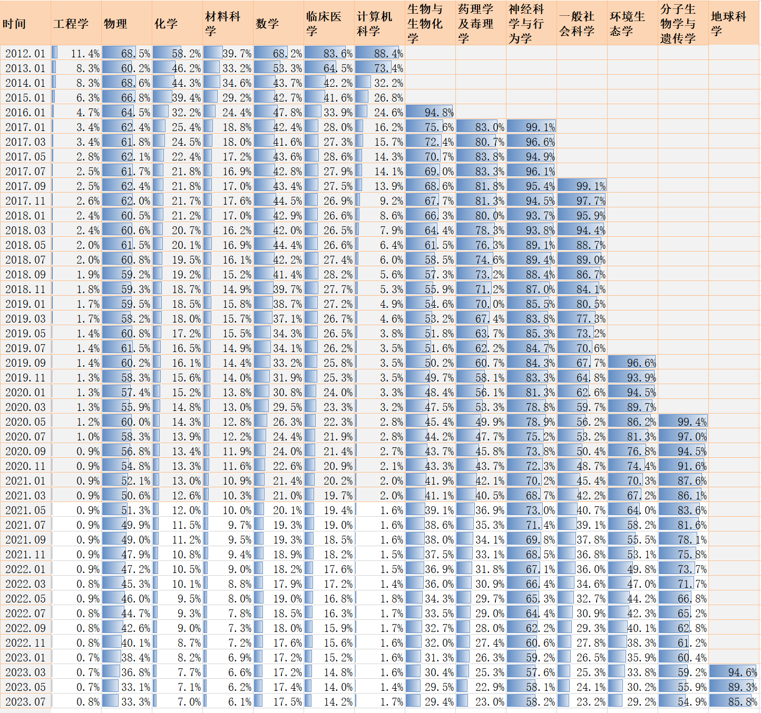

由图2-1所示，图中国际排名位置比越小，排名越靠前。东南大学的国际排名位置比总体呈上升趋势，其中计算机科学、化学、材料科学、临床医学提升较快，工程学保持ESI排名**前万分之一**。

### 表2-2 东南大学ESI学科的排名分析

|  |  |  |  |  |  |  |  |  |
| --- | --- | --- | --- | --- | --- | --- | --- | --- |
| 学科 | 在中国大陆高校的排名 | | | | 国际排名 | | | |
| 2021/9 | 2022/9 | 2023/5 | 2023/7 | 2021/9 | 2022/9 | 2023/5 | 2023/7 |
| 工程学 | 7 | 7 | 7 | 7 | 16 | 16 | 15 | 17 |
| 计算机科学 | 2 | 2 | 2 | 2 | 9 | 11 | 10 | 12 |
| 数学 | 5 | 4 | 6 | 6 | 58 | 60 | 61 | 63 |
| 材料科学 | 32 | 32 | 34 | 34 | 100 | 85 | 78 | 79 |
| 化学 | 34 | 35 | 36 | 36 | 166 | 146 | 123 | 125 |
| 物理 | 15 | 15 | 15 | 15 | 387 | 355 | 283 | 290 |
| 生物与生物化学 | 35 | 37 | 35 | 35 | 468 | 439 | 413 | 420 |
| 药理学及毒理学 | 37 | 38 | 39 | 40 | 353 | 314 | 268 | 276 |
| 神经科学与行为学 | 33 | 34 | 33 | 33 | 703 | 676 | 655 | 667 |
| 临床医学 | 34 | 34 | 35 | 35 | 946 | 878 | 804 | 829 |
| 一般社会科学 | 17 | 16 | 16 | 17 | 672 | 567 | 484 | 477 |
| 环境生态学 | 46 | 43 | 45 | 44 | 745 | 622 | 515 | 510 |
| 分子生物学与遗传学 | 42 | 42 | 41 | 41 | 728 | 625 | 572 | 571 |
| 地球科学 | --- | --- | 62 | 62 | --- | --- | 872 | 857 |

从表2-2的排名变化可以看出，东南大学各ESI学科国内排名稳定中有较小波动。进入ESI前千分之一的计算机科学排名保持国内高校第2，紧随国际排名第5的清华大学, 环境生态学国内排名较上期前进了1位，药理学及毒理学、一般社会科学国内排名较上期均退步了1位。东南大学14个ESI学科中有4个学科本期国际排名均有所前进，但另外10个学科本期国际排名有不同程度的下滑，地球科学国际排名较上期前进了15位，一般社会科学国际排名较上期前进了7位，环境生态学国际排名较上期前进了5位，分子生物学与遗传学国际排名较上期前进了1位，临床医学国际排名较上期退步了25位，神经科学与行为学国际排名较上期退步了12位，药理学及毒理学国际排名较上期退步了8位，物理、生物与生物化学国际排名较上期均退步了7位，工程学、计算机科学、数学、化学国际排名较上期均退步了2位，材料科学国际排名较上期退步了1位。

# 东南大学ESI学科论文表现

### 表 3-1 东南大学进入世界1%学科的论文表现

|  |  |  |  |  |  |  |
| --- | --- | --- | --- | --- | --- | --- |
| 学科 | 发文量 | 被引  频次 | 篇均  被引频次 | 高水平  论文数 | 热点  论文数 | 高被引  论文数 |
| 计算机科学 | 4780 | 86876 | 18.17 | 132 | 5 | 132 |
| 工程学 | 19522 | 260561 | 13.35 | 245 | 9 | 245 |
| 数学 | 1668 | 14400 | 8.63 | 54 | 0 | 54 |
| 物理 | 5072 | 82145 | 16.20 | 102 | 4 | 102 |
| 一般社会科学 | 1057 | 14249 | 13.48 | 38 | 0 | 38 |
| 神经科学与行为学 | 981 | 15367 | 15.66 | 10 | 0 | 10 |
| 材料科学 | 7761 | 160330 | 20.66 | 88 | 5 | 88 |
| 临床医学 | 4241 | 71101 | 16.77 | 71 | 4 | 71 |
| 化学 | 6517 | 123316 | 18.92 | 113 | 6 | 113 |
| 生物与生物化学 | 1517 | 32312 | 21.30 | 21 | 0 | 21 |
| 药理学及毒理学 | 999 | 16716 | 16.73 | 8 | 0 | 8 |
| 环境生态学 | 1973 | 24209 | 12.27 | 16 | 0 | 16 |
| 分子生物学与遗传学 | 1327 | 32259 | 24.31 | 13 | 0 | 13 |
| 地球科学 | 756 | 8156 | 10.79 | 10 | 1 | 10 |
| 所有学科 | 59833 | 958389 | 16.02 | 935 | 36 | 935 |

# 我校优势潜力学科情况分析

结合我校SCI及SSCI发文数据以及学科排名数据，计算我校相关学科潜力情况。根据计算得出，我校学科潜力情况如下表所示。 其中，免疫学潜力值为81%，精神病学与心理学、农业科学潜力值均为67%，相对其他学科更有潜力。

### 表4-1 东南大学暂未进入ESI排名的8个学科表现

|  |  |  |  |  |  |  |  |  |  |  |
| --- | --- | --- | --- | --- | --- | --- | --- | --- | --- | --- |
| 学科 | 东南大学学科潜力值 | | | | | | | | |  |
| 22/3 | 22/5 | 22/7 | 22/9 | 22/11 | 23/1 | 23/3 | 23/5 | 23/7 | |
| 精神病学与心理学 | 0.63 | 0.58 | 0.61 | 0.65 | 0.67 | 0.69 | 0.73 | 0.65 | 0.67 | |
| 农业科学 | 0.54 | 0.51 | 0.53 | 0.56 | 0.58 | 0.61 | 0.63 | 0.65 | 0.67 | |
| 免疫学 | 0.58 | 0.61 | 0.64 | 0.66 | 0.68 | 0.72 | 0.75 | 0.78 | 0.81 | |
| 经济学与商学 | 0.35 | 0.38 | 0.40 | 0.42 | 0.44 | 0.45 | 0.47 | 0.49 | 0.50 | |
| 微生物学 | 0.22 | 0.22 | 0.22 | 0.23 | 0.23 | 0.24 | 0.25 | 0.26 | 0.26 | |
| 综合交叉学科 | 0.34 | 0.34 | 0.33 | 0.33 | 0.35 | 0.35 | 0.35 | 0.31 | 0.26 | |
| 植物学与动物学 | 0.13 | 0.14 | 0.14 | 0.15 | 0.16 | 0.16 | 0.17 | 0.16 | 0.17 | |
| 空间科学 | 0.00 | 0.00 | 0.00 | 0.00 | 0.00 | 0.00 | 0.00 | 0.00 | 0.00 | |

注：ESI阈值（全球前1%机构门槛）并非一个固定值，而是不断变化的；本表中被引次数来源于InCites数据库，数据导出时间为2023年7月14日，数据导出时间稍滞后于ESI门槛值更新时间，本期根据科睿唯安提供的数据，加系数预测潜力值，此潜力值仅供参考。

这里定义的学科潜力值表示为：某机构该学科与进入世界1%机构的相对接近程度，计算公式为：学科潜力值=该机构本期某学科的发文总被引次数/全球前1%机构门槛值。

# 5. 东南大学ESI高被引论文分析

本期ESI高被引论文共有935篇，分布于19个学科，具体分布如下所示：

### 图5-1各学科高被引论文数量

### 表5-1 各学院高被引论文数统计

|  |  |  |  |  |  |
| --- | --- | --- | --- | --- | --- |
| 学院 | 本期篇数（2023/7） | | | | |
| **总数** | **本校**  **第一单位** | **本校**  **通讯单位** | **第一**  **或通讯** | **非第一**  **非通讯** |
| 数学学院 | 145 | 40 | 62 | 67 | 78 |
| 信息科学与工程学院 | 125 | 57 | 66 | 70 | 55 |
| 生物科学与医学工程学院 | 85 | 50 | 59 | 60 | 25 |
| 化学化工学院 | 69 | 39 | 46 | 49 | 20 |
| 物理学院 | 48 | 17 | 28 | 28 | 20 |
| 能源与环境学院 | 45 | 22 | 26 | 28 | 17 |
| 医学院 | 45 | 14 | 15 | 17 | 28 |
| 附属中大医院 | 43 | 12 | 12 | 13 | 30 |
| 土木工程学院 | 41 | 18 | 24 | 26 | 15 |
| 自动化学院 | 39 | 15 | 17 | 19 | 20 |
| 经济管理学院 | 38 | 25 | 20 | 26 | 12 |
| 交通学院 | 36 | 25 | 27 | 30 | 6 |
| 电子科学与工程学院 | 33 | 8 | 11 | 11 | 22 |
| 材料科学与工程学院 | 30 | 20 | 24 | 24 | 6 |
| 计算机科学与工程学院 | 27 | 6 | 6 | 6 | 21 |
| 机械工程学院 | 21 | 11 | 14 | 14 | 7 |
| 公共卫生学院 | 20 | 5 | 4 | 5 | 15 |
| 仪器科学与工程学院 | 16 | 9 | 8 | 9 | 7 |
| 电气工程学院 | 8 | 7 | 7 | 7 | 1 |
| 建筑学院 | 8 | 4 | 4 | 4 | 4 |
| 人文学院 | 4 | 1 | 1 | 1 | 3 |
| 生命科学与技术学院 | 4 | 0 | 3 | 3 | 1 |
| 网络空间安全学院 | 2 | 2 | 2 | 2 | 0 |
| 东南大学-蒙纳士大学苏州联合研究生院 | 1 | 0 | 1 | 1 | 0 |
| 东南大学脑科学与智能技术研究院 | 1 | 0 | 0 | 0 | 1 |
| 外国语学院 | 1 | 1 | 0 | 1 | 0 |
| 总计 | 935 | 408 | 487 | 521 | 414 |

### 图5-2 各年度高被引论文数统计

### 表5-2 高被引论文院系贡献统计

|  |  |  |
| --- | --- | --- |
| 学科 | 发文数 | 贡献度 |
| 工程学 | 245 | 数学57,信息33,自动化22,能环22,土木21,交通13,经管13,仪科12,机械12,计算机10,电气8,化工7,材料7,建筑3,生医3,电子1,网安1 |
| 计算机科学 | 132 | 信息56,数学39,自动化13,生医7,经管6,机械3,计算机3,电子2,网安1,医学院1,仪科1 |
| 化学 | 113 | 化工40,生医23,物理13,电子11,材料10,能环9,土木2,东大蒙纳士1,交通1,中大1,生科1,仪科1 |
| 物理 | 102 | 信息33,物理22,计算机11,化工9,生医9,电子4,机械4,能环3,材料2,土木2,数学1,中大1,公共卫生1 |
| 材料科学 | 88 | 生医22,电子15,化工12,物理12,材料9,能环5,土木4,中大3,医学院3,机械2,生科1 |
| 临床医学 | 71 | 中大25,医学院18,公共卫生11,生医10,计算机3,能环1,数学1,土木1,仪科1 |
| 数学 | 54 | 数学46,自动化4,信息2,经管1,公共卫生1 |
| 一般社会科学 | 38 | 交通19,经管7,建筑5,公共卫生2,人文2,医学院2,土木1 |
| 生物与生物化学 | 21 | 医学院7,生医6,中大3,生科2,数学1,土木1,化工1 |
| 环境生态学 | 16 | 经管6,能环5,材料2,土木2,交通1 |
| 分子生物学与遗传学 | 13 | 医学院4,中大4,公共卫生2,土木1,物理1,仪科1 |
| 地球科学 | 10 | 土木6,交通2,信息1,医学院1 |
| 神经科学与行为学 | 10 | 医学院5,中大3,东大脑科学1,生医1 |
| 药理学及毒理学 | 8 | 医学院3,中大2,生医2,公共卫生1 |
| 经济学与商学 | 5 | 经管5 |
| 精神病学与心理学 | 4 | 人文2,公共卫生1,外国语1 |
| 农业科学 | 3 | 中大1,公共卫生1,生医1 |
| 免疫学 | 1 | 医学院1 |
| 微生物学 | 1 | 生医1 |

本报告提供了本次数据跟踪的部分分析结果，若需要更为详细的报告，可联系图书馆技术支持部，电话52090339。

1. 信息来自：http://esi.help.clarivate.com/Content/dataset-updates.htm